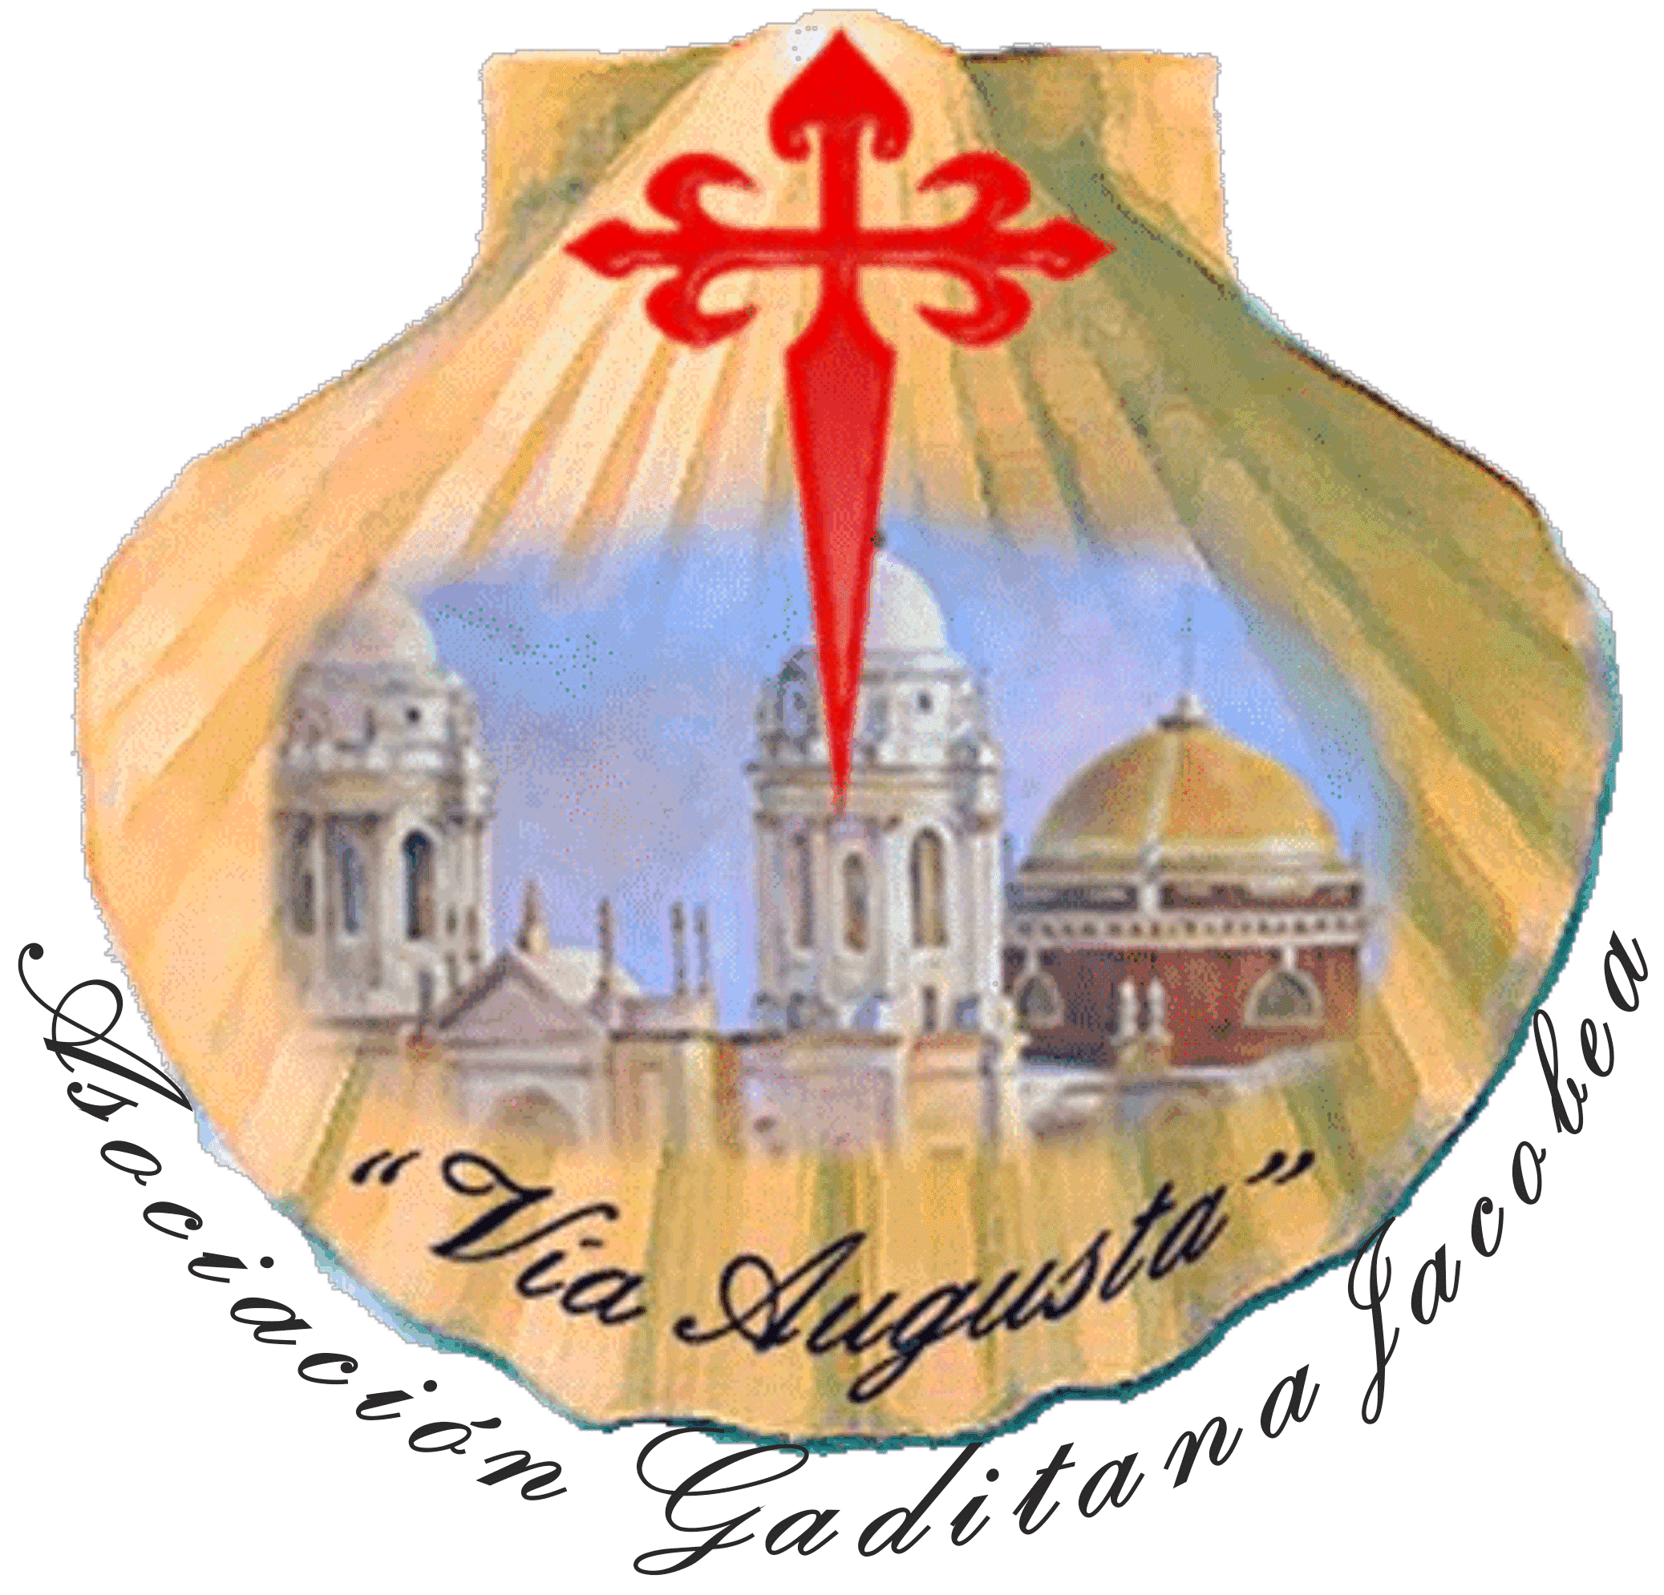

FECHA ACTIVIDAD: SÁBADO 2 DE JUNIO 2018

UN RECORRIDO POR EL PARQUE NATURAL DEL ESTRECHO:
ZAHARA DE LOS ATUNES-FARO DE CAMARINAL-EL LENTISCAL/BOLONIA

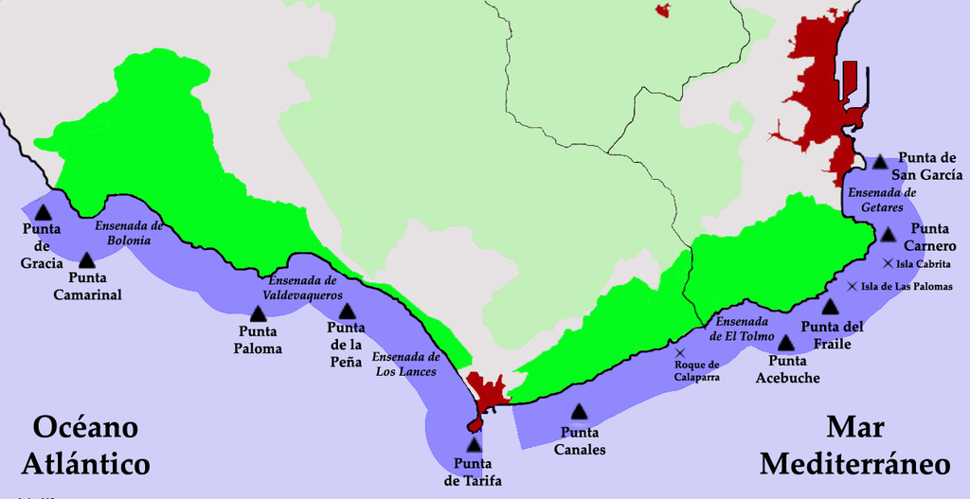

Tras la última actividad por el Camino del Estrecho entre Tahivilla y Benalup-Casas Viejas, volvemos a “rutear”.
Esta ruta hace un recorrido por el litoral comprendido entre el Cabo de Gracia (Atlanterra) y la Ensenada de Bolonia, dando vistas a la Punta de Camarinal con la playa del Cañuelo y la costa marroquí. Asimismo, permite contemplar desde arriba el avance de la duna de Bolonia, que alcanza los 40 m sobre el nivel del mar, y cuyo nombre técnico es “barjanal” (por la forma de media luna que toma como consecuencia del viento de Levante).

A mitad de camino existe la posibilidad de subir al mirador del Monte Camarinal, desde el que hay una excelente vista de la costa y del pinar abajo, con el acuartelamiento de “El Bujeo”.

Ya en Bolonia podremos remojarnos en sus aguas esmeraldas, pasear por la playa, almorzar y contemplar -de nuevo- el yacimiento romano de Baelo Claudia.

Los datos técnicos de esta ruta son los siguientes:

- Recorrido aproximado: 10 kms (desde el Hotel Meliá-Atlanterra hasta El Lentiscal-Bolonia).
- Tiempo estimado: unas 3 horas, a fin de poder disfrutar de las vistas, especialmente desde el Faro de Camarinal.
- Almuerzo: se propone hacerlo en el Hostal Bellavista de El Lentiscal, con el que se concertará menú previamente.
- Desplazamientos: en bus.
- En función de la climatología que tengamos ese día, ir “apreparados” para calor y sol, aunque la cercanía a la costa y el corto recorrido harán la jornada bonancible y agradable.

Manuel Barea Patrón
Secretario
20 mayo 2018

